汇 编

宁乡人才政策30 条及配套实施办法

中共宁乡市委人才工作领导小组办公室
二○二三年九月

目 录

1． 关于印发《宁乡市实施人才强市战略推进高质量发展三十条措施（试行）》
的通知 1
2．关于印发《宁乡市高层次人才个人所得税奖励实施办法（试行）》的通知 11
3．关于印发《宁乡市高层次人才新引进新认定奖励实施办法（试行）》的通知 17
4． 关于印发《宁乡市人才购房及购房补贴实施办法（试行）》的通知 23
5． 关于印发《宁乡市企业家及技工奖励实施办法（试行）》的通知 31
6． 关于印发《宁乡市技师职业技能晋级奖励实施办法（试行）》的通知....... 41
7．关于印发《宁乡市制造业企业工程师职称晋级奖励实施办法（试行）》的通知 .......47
8． 关于印发《宁乡市企业博士后科研人员留宁奖励补贴实施办法（试行）》的
通知 53
9． 关于印发《宁乡市全日制博士人才奖励补贴实施办法（试行）》的通知... 57
10．关于印发《宁乡市全日制硕士研究生生活补贴实施办法（试行）》的通知 ... 63
11．青年人才免费入住宁乡经开区人才公寓实施办法（试行） 69
12．青年人才免费入住宁乡高新区人才公寓实施办法（试行） 75
13．关于印发《宁乡市优秀乡村振兴人才选树奖励实施办法（试行）》的通知 ... 81
14．关于印发《宁乡市优秀种粮主体及水稻种植能手评选实施办法（试行）》的
通知 87
15．关于印发《宁乡市乡村工匠基本养老保险缴费补贴实施办法（试行）》的通知......93
16． 关于印发《宁乡市科研技术人才贡献奖励实施办法（试行）》的通知..... 97
17． 关于印发《人才子女入学实施办法（试行）》的通知............................... 105
18． 关于印发《宁乡市优秀人才就医“绿色通道” 实施办法（试行）》的通知 .. 109
19．关于印发《宁乡市优秀人才免费游览国有景区（点）实施办法（试行）》的
通知 113

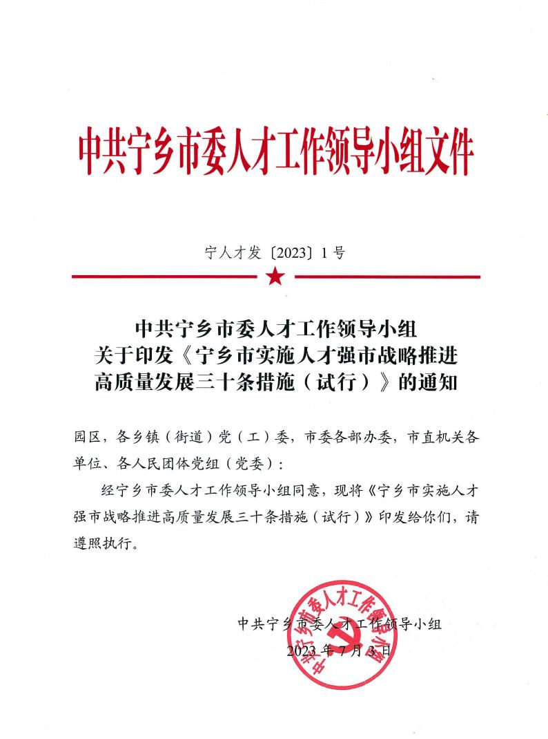

宁乡市实施人才强市战略推进高质量发展
三十条措施 (试行)

为深入实施“人才强市” 战略， 落实省“ 芙蓉计划” ，全力对接 融入长沙争创国家吸引集聚人才平台建设，加快推进“ 工业强市、 幸福宁乡”建设，助力实现“建成省会副中心、挺进全国前十强”
目标任务，聚力推进高质量发展，结合我市实际，制定如下政策。
一、引育产业领军人才
1.对在宁长沙市 A、B、C、D 类高层次人才， 按其工资薪金 所得在宁缴纳的个人所得税实际税负超过 15%的部分给予财政 奖励， 每人每年原则上不超过 200 万元。（牵头单位：市委组织 部，责任单位： 宁乡经开区、宁乡高新区、市财政局、市人社局、
市税务局）
2.对税收 1000 万元及以上的企业新引进或新认定的长沙市 A、B、C、D 类高层次人才， 与宁乡市内用人单位签订 3 年及以 上劳动合同(聘用合同)，并在宁乡市工作 1 年及以上，分别给予 A 、B 类人才每人 20 万元的奖励补贴， C 、D 类人才每人 10 万 元的奖励补贴， 按照 5:5 的比例分两年拨付到位。每人只能享受 一次， 人才类别升级的，可享受差额奖励。（牵头单位：市委组 织部， 责任单位： 宁乡经开区、宁乡高新区、市财政局、市人社
局、市农业农村局、市税务局）
3.对 2017 年 6 月 21 日(含)以后进入宁乡，与宁乡市内用人
单位签订 3 年及以上劳动合同(聘用合同)，并在宁乡市工作 1 年

及以上，2020 年 7 月 1 日(含)后新引进或新认定的长沙市 A、B 、 C 、D 类高层次人才，在宁首次购买新建商品住房给予 10 万元 购房补贴。（牵头单位： 市住建局，责任单位： 市委组织部、市
财政局、市人社局）
二、树培经营管理人才
4.评选“ 功勋企业家”。百亿产值企业或在宁乡的上市公司， 在过去 5 年内同一企业累计纳税不低于 20 亿元，且当年同一企 业纳税不低于 10 亿元，并为宁乡工业高质量发展作出了里程碑 式卓越贡献的企业董事长（总经理、CEO、总裁） ，或对推进在 宁乡投资和企业不断发展有巨大贡献的该企业控股母公司主要 负责人（该对象可不在宁乡企业担任具体职务），可评选为“ 功 勋企业家” ，奖励该“ 功勋企业家”200 万元。（牵头单位： 市委组
织部、市工信局， 责任单位：市财政局）
5.评选“ 杰出企业家” 。对当年纳税 5000 万元以上，同比增 幅在 10％以上，且工业增加值增速超过全市平均水平的企业董 事长（总经理、CEO、总裁），并在该企业担任此职务 2 年以上， 可评选为“ 杰出企业家”，每人奖励 30 万元（同一企业或企业家 5 年内不重复评奖）。（牵头单位：市委组织部、市工信局， 责
任单位： 市财政局）
6.评选“优秀企业家” 。对当年纳税 3000 万元以上，同比增 幅在 15％以上，且工业增加值增速超过全市平均水平的企业董 事长（总经理、CEO、总裁），并在该企业担任此职务 2 年以上，
可评选为“优秀企业家”，每人奖励 10 万元（同一企业或企业家

5 年内不重复评奖）。（牵头单位：市委组织部、市工信局， 责
任单位： 市财政局）
7.评选“优秀职业经理人” 。在当年度纳税 3000 万元以上且 工业增加值增速超过全市平均水平的企业中，对在同一企业任职 满 3 年且有突出贡献的职业经理人（含高管以上职务）， 评选为 “优秀职业经理人”，每人奖励 5 万元。同一企业每次只能申报 1 人，同一职业经理人 5 年内不重复评奖。（牵头单位： 市委组织
部、市工信局，责任单位：市财政局）
三、铸造技能工匠人才
8.定期组织开展“ 十行状元、百优工匠”技能竞赛活动，对荣 获一、二、三等奖的选手分别给予 10000 元、 7000 元、 4000 元 奖励。（牵头单位：市总工会， 责任单位：宁乡经开区、宁乡高
新区、市农业农村局）
9.对年度完成税收 300 万元－1000 万元的企业，每家企业推 荐 1 名优秀技工；对年度完成税收 1000 万元－5000 万元的企业， 每家企业推荐 2 名优秀技工；对年度完成税收 5000 万元－1 亿 元的企业，每家企业推荐 3 名优秀技工； 对年度完成税收 1 亿元 -2 亿元的企业， 每家企业推荐 5 名优秀技工； 对年度完成税收 2 亿元以上的企业，每家企业推荐 8 名优秀技工， 评选为“技工 之星”，每人奖励 4000 元。（牵头单位： 市委组织部、市工信局，
责任单位：市财政局）
10.对制造业企业新引进或新获得技师职业资格的职工，在
宁工作满 1 年的， 给予 3000 元奖励。同一职业资格证书只能申

报一次奖励。（牵头单位：市人社局，责任单位： 市财政局）
11.对制造业企业新引进或新获得中级工程师职称的专业技 术人员， 在宁工作满 1 年的， 给予 3000 元奖励。同一职称证书 只能申报一次奖励。（牵头单位： 市人社局，责任单位：市财政
局）
12.将全市制造业企业获得高级技师职业资格的职工、高级 工程师及以上职称的专业技术人员、长沙市“ 十行状元” 的技能人 才和市“技工之星”认定为“ 楚沩工匠”。同等条件下， “楚沩工匠” 优先推荐参评劳动模范， 优先参加国内技能素质提升培训、研讨 和技术交流活动。（牵头单位： 市总工会，责任单位： 市委组织
部、市工信局、市人社局）
四、汇聚优秀青年人才
13.对从在宁企业博士后科研工作站、博士后创新创业实践 基地出站后留宁制造业企业工作， 与用人单位签订 3 年及以上劳 动合同（聘用合同）， 并在宁乡市工作一年及以上的博士后科研 人员，给予 10 万元奖励补贴， 按照 5:5 的比例分两年发放；在 宁首次购买新建商品住房的，给予 10 万元一次性购房补贴。（牵 头单位：市人社局、市住建局，责任单位：宁乡经开区、宁乡高
新区、市财政局）
14.对在宁规模工业企业新引进 35 周岁（含） 以下、全职工 作，与用人单位签订 3 年及以上劳动合同（聘用合同） ，并在宁 乡市工作一年及以上的全日制博士， 给予 10 万元人才奖励补贴，
按照 5:5 的比例分两年发放。（牵头单位： 市人社局，责任单位：

宁乡经开区、宁乡高新区、市财政局）
15.对在宁规模工业企业就业，与用人单位签订 3 年及以上 劳动合同（聘用合同）， 并按规定在宁乡缴纳企业职工基本养老 保险，连续工作满 24 个月且申报时仍在宁全职工作的全日制硕 士研究生给予每月 500 元生活补贴，发放期限最长不超过 24 个 月。 （牵头单位： 市人社局， 责任单位： 宁乡经开区、宁乡高新
区、市财政局）
16.新入职园区制造业企业工作的 35 周岁（含） 以下、大学 本科及以上学历的员工， 与企业签订 3 年及以上劳动合同(聘用 合同)的，可申请免费入住园区人才公寓， 最长期限不超过 3 个
月。（牵头单位： 宁乡经开区、宁乡高新区）
五、激励乡村振兴人才
17.每年选树宁乡市十佳农业产业领军人才、十佳新型职业 农民、十佳返乡创业之星、十佳乡村电商带货主播，对获奖者给 予每人 1 万元奖励。（牵头单位： 市农业农村局， 责任单位：市 委组织部、市委宣传部、市科技局、市财政局、市商务局、市委
党校、各乡镇（街道））
18.每年评选水稻种植能手 10 人（其中一等奖 1 名、二等奖 3 名、三等奖 6 名），对荣获一、二、三等奖的选手分别给予 10000 元、 5000 元、 2000 元奖励。每年评选优秀种粮主体 20 户， 1- 10 名奖励 2 万元/户， 11-20 名奖励 1 万元/户。 （牵头单位： 市农业
农村局， 责任单位：市财政局）
19.对长沙市认定的中、高级乡村工匠以灵活就业人员身份

参加城镇职工基本养老保险，按年度社保缴费基准值的 60%为档 次标准， 财政补贴 12%，补贴年限不超过 5 年。（牵头单位： 市
人社局， 责任单位：市财政局）
20.开展“ 乡村工匠”技能竞赛，纳入全市“ 十行状元、百优 工匠”竞赛活动范围，对获奖者最高给予 1 万元奖励。（牵头单 位：市农业农村局，责任单位：市财政局、市总工会、各乡镇
（街道） ）
21.给予宁乡市科技特派员工作经费 1 万元/人/年， 对派驻单 位安排项目扶持资金 2 万元； 每年选树一批优秀专家团队，对评 为优秀等次的专家团队每年补助工作经费 1 万元。 （牵头单位：
市科技局，责任单位：市财政局、市农业农村局、各乡镇（街道））
六、储备党政紧缺人才
22.常态化开展党政紧缺人才引进。每年引进一批高素质党 政人才， 使用全额拨款事业编制， 最低服务年限 5 年。执行博士 研究生试用期转正后七级职员、硕士研究生试用期转正后八级职 员工资福利待遇。在宁乡市内购买新建商品住房的，可一次性享 受 8 万元购房补贴。（牵头单位： 市委组织部，责任单位：市委
编办、市财政局、市人社局、市住建局）
23.深入推进卫生健康事业高质量发展。发布《宁乡市卫生 健康人才队伍建设十项措施（试行）》，重点引进一批名院长、 学科带头人、 骨干人才、紧缺急需人才和高校毕业生。（牵头单 位： 市卫健局，责任单位： 市委组织部、 市委编办、市财政局、
市人社局）

七、 实施科研技术人才贡献奖励
24.对先进储能材料、工程机械、智能家电及智能硬件、食 品及农产品加工、生命科学重点产业领域规模工业企业的人员，
满足下列条件之一且在实际工作中作出突出贡献的：
（一）具有博士研究生学历学位；
（二） 具有高级及以上职称；
（三）在申报企业研发或技术岗位累计工作满 5 年及以上；
（四）在申报企业近 5 年内作为项目组核心成员承担过国家、 省级科研项目（课题）或近 3 年内作为项目负责人承担过长沙市
级科研项目（课题）；
（五）在宁企业拥有 3 年及以上研发或技术岗位工作经历，
现担任企业经营管理或市场营销中层及以上职务；
（六）上年度实缴税收达到 5 亿元、1 亿元、5000 万元的企 业可分别自主推荐 3 名、2 名、 1 名经营管理或研发技术人员（3
年内不得重复推荐）；
第（一）至（四）类人员需现仍在企业研发、技术工作岗位，
第（六） 类人员仅申报当年度享受政策。
上述目录，将适时更新完善。
享受以下政策：
（一）对年度工资薪金 50 万元（含）- 100 万元的， 按其工 资薪金所得在宁缴纳的个人所得税实缴税收地方留存部分 30% 给予财政奖励； 在宁首次购买新建商品住房的， 给予 8 万元一次
性购房补贴。
（二）对年度工资薪金 100 万元（含） -200 万元的，按其工

资薪金所得在宁缴纳的个人所得税实缴税收地方留存部分 40% 给予财政奖励； 在宁首次购买新建商品住房的， 给予 9 万元一次
性购房补贴。
（三）对年度工资薪金 200 万元（含）以上的，按其工资薪金 所得在宁缴纳的个人所得税实缴税收地方留存部分 50%给予财政奖 励；在宁首次购买新建商品住房的，给予 10 万元一次性购房补贴。 （牵头单位：市委组织部、市住建局，责任单位：宁乡经开区、宁
乡高新区、市科技局、市工信局、市财政局、市税务局）
八、优化人才服务保障
25.按照长沙人才政策“ 升级版 45 条” 落实“ 配偶就业服务”政 策。 （牵头单位： 市委编办， 责任单位： 宁乡经开区、宁乡高新
区、市委组织部、市人社局）
26.长沙市 A 、B 、C 类高层次人才、功勋企业家、杰出企业 家的子女可在市内公办中小学校、幼儿园选择就读；长沙市 D 类 高层次人才、优秀企业家、优秀职业经理人子女选择就读义务教 育阶段公办学校； “楚沩工匠”子女就读义务教育阶段公办学校， 按照相对就近原则统筹安排。 （牵头单位：市教育局，责任单位：
宁乡经开区、宁乡高新区）
27.在市属三级医院为长沙市 A 、B 、C 、D 类高层次人才、 功勋企业家、杰出企业家、优秀企业家、优秀职业经理人、 “楚
沩工匠”开通就医“ 绿色通道”。（牵头单位：市卫健局）
28.长沙市 A 、B 、C 类高层次人才、功勋企业家、杰出企业
家及其配偶、子女在宁乡辖区内国有景区（点）每年免费游览参

观一次； 长沙市 D 类高层次人才、优秀企业家、优秀职业经理 人在宁乡辖区内国有景区（点） 每年免费游览参观一次。 （牵头
单位：市文旅广体局，责任单位： 城发集团、国资集团）
29.领导干部联系服务人才。由市委人才办根据宁乡市领导 干部联系服务高层次人才有关办法统筹落实。（牵头单位：市委
组织部， 责任单位： 宁乡经开区、宁乡高新区、各乡镇（街道））
30.做好从长沙市 A、B、C、D 类高层次人才、功勋企业家、
杰出企业家、优秀企业家、优秀职业经理人、 “楚沩工匠”等重 点群体中发展党员工作， 加强业务指导， 并对人才所在企业党组 织给予发展指标倾斜； 优先推荐上述人才为“ 两代表一委员”人选。
（牵头单位：市委组织部， 责任单位： 宁乡经开区、宁乡高新区、
各乡镇（街道））
本文件自公布之日起实施，有效期五年。本政策与省、长沙 市、宁乡市等相关政策有交叉重复的按照“ 时间从新、标准从高、 奖励补贴不重复” 的原则执行。 《中共宁乡市委人才工作领导小 组关于印发宁乡市制造业“高端产业人才倍增计划”实施办法的 通知》（宁人才发〔2021〕1 号） 同时废止。 未尽事宜由市委人
才工作领导小组办公室负责解释。

中共宁乡市委人才工作领导小组办公室 2023 年 7 月 3 日印发

